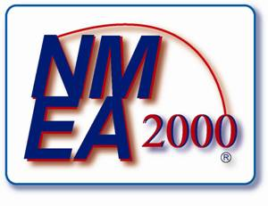

NMEA (National Marine Electronic Association) adalah assosiasi produsen perangkat marine electronics di Amerika yang kemudian keanggotaannya banyak diminati juga oleh produsen negara-negara lain,. Keanggotaan NMEA tidak terbatas pada produsen perangkat marine electronic, tapi juga dari industri mesin kapal, industri pembuat kapal, pembuat instrumen kapal, industri otomotif, industri IT, industri perangkat militer, para akademisi dan semua orang yang mempunyai minat di sini. Tujuannya adalah untuk membuat suatu standar industri yang berkaitan dengan marine electronic.
Perangkat marine electronic modern mengaplikasikan teknologi data komunikasi secara ekstensif, sehingga suatu protokol jaringan data yang bisa disepakati bersama menjadi sangat penting. Walaupun ada beberapa vendor besar di industri ini yang berusaha mendominasi, tetapi mereka tidak bisa sekuat Microsoft atau Intel di industri IT. Apalagi yang berkepentingan di industri marine electronic sekarang ini sangat variatif seperti yang disebut di atas.
Ada sedikitnya tiga standar yang sudah dirilis oleh NMEA. Yang pertama adalah NMEA 0183 versi 3.01, yang kedua NMEA-HS dan yang terakhir (tahun 2001) adalah NMEA 2000®. Perbedaan utamanya adalah, pada NMEA 0183 kecepatan transfer datanya masih 4.8 kilobit/detik. Pada NMEA-HS kecepatannya sudah mencapai 38.4 kilobit/detik.
Perbedaan yang sangat prinsip antara NMEA 2000® dari NMEA 0183/NMEA 0183-HS adalah bahwa NMEA 2000® sudah mirip dengan LAN (local Area Network) pada komputer, tapi dengan kecepatan 1000 kilobit/detik (1Mbps) saja. Sedangkan NMEA 0183 masih berupa serial interface dari satu perangkat ke perangkat yang lainnya antar perangkat, satu arah saja, tidak bisa dua arah.
Standar NMEA 2000® dibangun berbasis protokol CAN (Controller Area Network) yang sudah dipakai secara meluas di kalangan industri otomotif pada mobil-mobil kelas atas. Bukan dibangun berbasis protokol ethernet yang kecepatannya bisa sampai satuan Gigabit/detik Alasannya adalah selain teknologinya sudah tersedia dengan murah, protokol CAN terbukti handal dilingkungan yang electrically noisy. Juga blok data yang cukup besar yang berasal dari radar atau sewaktu merubah (meng-update) tampilan map/chartplotter hanya memerlukan kecepatan transfer kurang dari 250 kilobit/detik.
Kelemahan sistem CAN adalah kecepatan transmisi datanya akan menurun seiring dengan panjang kabel. (lihat tabel)
Kecepatan | Jarak
1 Mbps | 25 meter
500 kbps | 75 meter
250 kbps | 200 meter
125 kbps | 500 meter
62.5 kbps | 1100 meter

Kalau dilihat dari segi kebutuhannya perangkat elektronik konvensional kapal, tidak memerlukan kecepatan transmisi yang tinggi. Dengan teknologi kompresi saat ini, aplikasi video streaming seperti CCTV sekalipun cuma memerlukan kecepatan transmisi sekitar 386 kbps saja.
NMEA 2000® juga mengacu pada ketujuh layer standar ISO/OSI (International Standard Organization / Open System Interconnection). Pada Physical layer NMEA 2000® mempunyai standar yang tersendiri, sehingga catu- dayanya sama, jenis kabel dan konektor yang sama. Pada Data Link layer, Network Layer / Network Management mengikuti CAN dan sedikit tambahan dari NMEA sedangkan pada Application Layer ditentukan sepenuhnya oleh NMEA tapi tetap mengakomodasi proprietary message dari produsen.
Buat kita yang terpenting adalah kita tidak perlu dipusingkan lagi dengan berbagai konektor yang berbeda dari merek yang berbeda. Hanya perlu membangun satu backbone yang terhubung ke catu-daya listrik, dan semua perangkat tinggal dihubungkan secara paralel melalui kabel cabang (drop cable). Persis jaringan listrik di rumah.

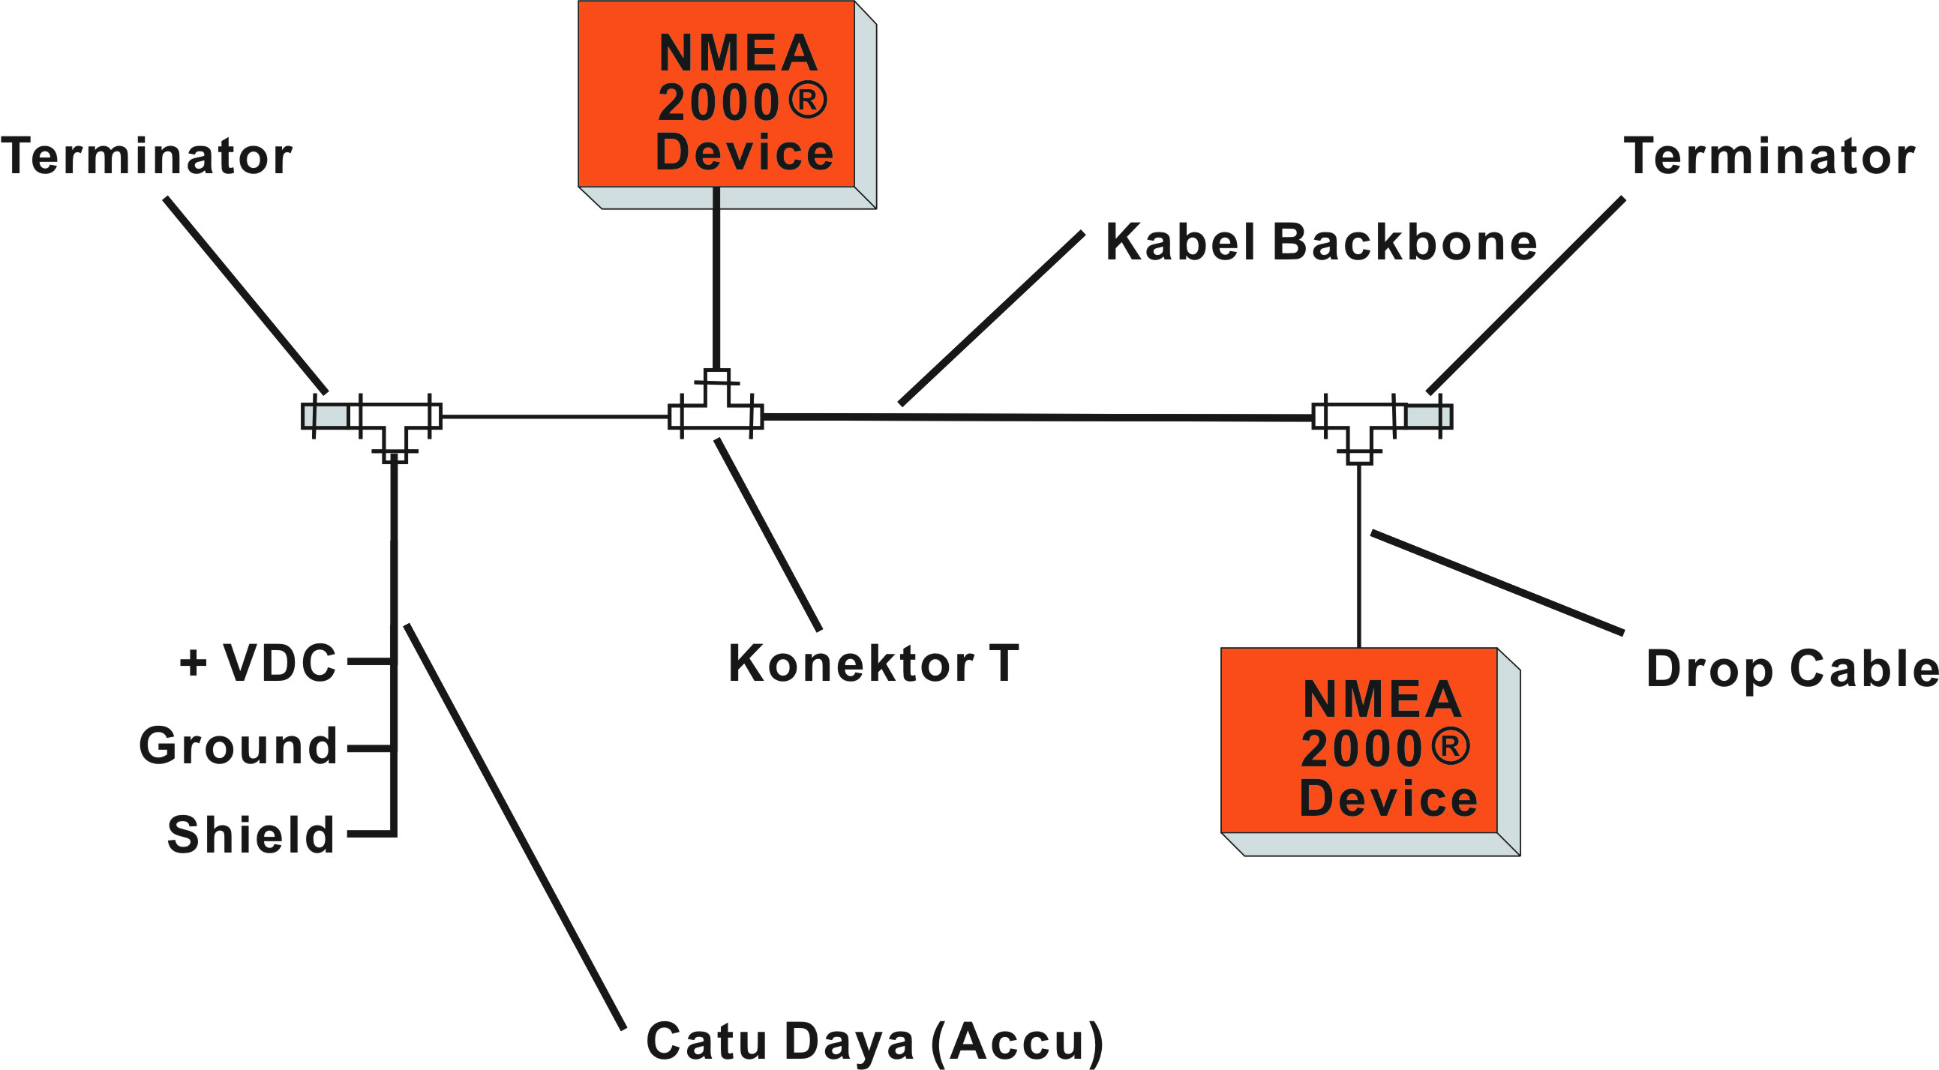
NMEA 2000 Backbone

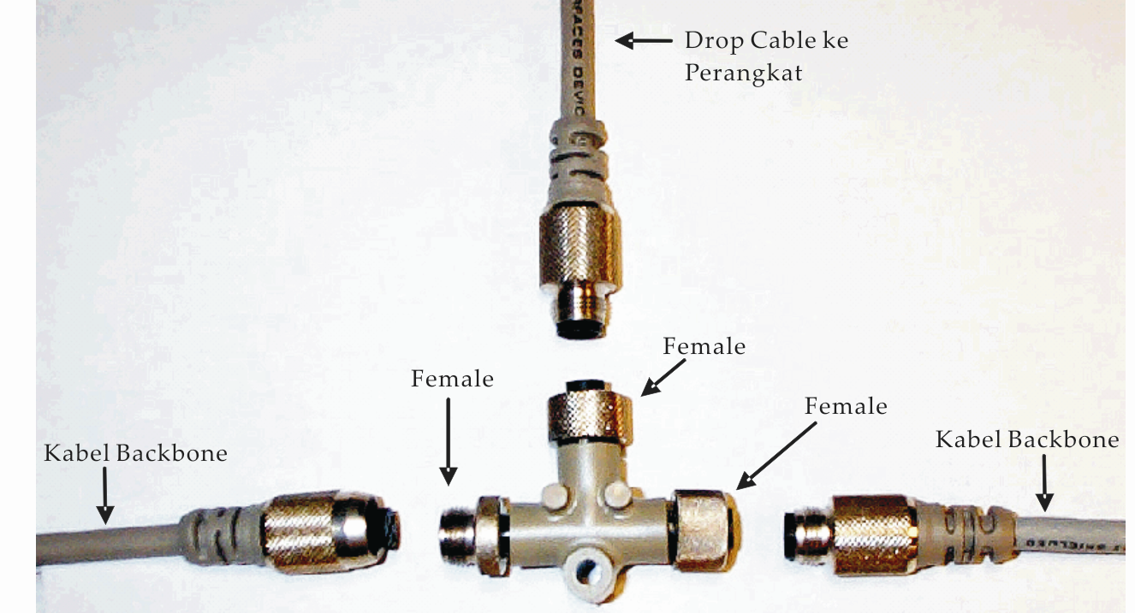
Kabel isi 5 terdiri atas : sepasang kabel twisted untuk DC power dan sepasang kabel twisted untuk data + 1 shield drain wire yang membungkus keduanya.

